| **생성형 AI를 활용한 맞춤형 동화 만들기** | | |
| --- | --- | --- |
| 20223068 김지유, 20221866 이지윤 | | |
| **요 약**  본 연구는 생성형 AI를 활용하여 사용자가 원하는 맞춤형 동화를 제작하는 시스템을 개발하고자 한다. 기존 연구에서는 사용자가 나이, 이름, 동화 요소 등을 입력하여 동화를 생성하는 방식이었으나, 본 연구에서는 이에 더하여 스토리에서 전달하고자 하는 교훈, 등장인물의 성격, 디자인 등을 추가하여 개인의 선호에 더욱 적합한 맞춤형 동화를 생성하는 것을 목표로 한다. 이를 통해 아동의 독서 흥미를 유발하고, 창의적인 참여를 독려하여 보다 효과적인 학습 경험을 제공할 수 있을 것으로 기대된다. 또한, 맞춤형 동화를 통해 아동의 독서 습관 형성과 언어 능력 향상에 기여할 것으로 예상된다. | | |

**1. 연구 주제 및 배경**

1-1. 연구 주제

생성형 AI를 활용하여 아이의 나이, 성별, 중요한 키워드 등을 입력하면 아이에게 최적화된 동화를 생성하는 시스템을 개발하고자 한다. 기존 연구에서는 동화의 기본적인 요소만을 반영하여 이야기를 생성했으나, 본 연구에서는 아이의 나이에 맞는 글의 난이도, 아이에게 전달하고자 하는 교훈 등을 고려하여 보다 높은 퀄리티의 맞춤형 동화를 제공하는 것을 목표로 한다. 이를 통해 아이의 독서 흥미를 유발하고, 학습 성취도를 높이는 데 기여할 수 있을 것으로 기대된다.

1-2. 연구 주제 확장 분석

|  | 과거 | 현재 | 미래 |
| --- | --- | --- | --- |
| 상위 시스템 | 구전 동화, 활판 인쇄 | 기존 출판사 및 디지털 플랫폼 | 디지털 플랫폼, AI 기반의 동화 컨텐츠 생성 시스템 |
| 시스템 | 종이책 | 종이책, ebook | 인터랙티브 책, VR 책 |
| 하위 시스템 | 필사본 제작 | 인쇄 시스템, 유통.물류 시스템, 온라인 웹사이트 | 생성형 AI 기반 동화 생성 프로그램, VR 기계 |

1-3. 문제 정의문

ChatGPT 등의 OpenAI 모델 등장 이후 생성형 AI는 대중에게 더욱 친숙해졌으며, 이를 활용하는 분야도 빠르게 확대되고 있다. 이후 생성형 AI는 소프트웨어 개발, 게임 등 다양한 영역에서 활용되며 발전하고 있다.

이에 본 연구에서는 생성형 AI를 동화 제작에 활용하여 아동이 직접 동화 내용 제작에 참여할 수 있도록 함으로써 독서 흥미를 높이고 학습 효과를 증진시키고자 한다. 아이의 연령과 학습 수준을 고려한 동화의 난이도와 부모가 아이에게 학습시키고자 하는 교훈을 추가하여 보다 효과적인 독서 경험을 지원하는 것이 목표이다.

1-4. 관련 연구 및 문헌

1. 안현주, 배지호, 이수안. (2024). 생성형 AI 기반 사용자 맞춤형 동화책 생성 및 구현 서비스. 한국정보과학회 학술발표논문집, 2, 135-137. <https://www.dbpia.co.kr/journal/articleDetail?nodeId=NODE11862461>
2. 이소현, 원주연, 권용현, 김재호. (2024). 생성형 AI 기반 개인 맞춤형 동화책 제작 서비스 설계 및 구현. 한국통신학회 학술대회논문집, 1,113-114. <https://www.dbpia.co.kr/journal/articleDetail?nodeId=NODE11906363>
3. 정용태, 김선혁, 김세훈, 정기현. (2024). 생성형 AI를 활용한 인터렉티브 동화책 생성 서비스. Proceedings of KIT Conference, 934-938. <https://www.dbpia.co.kr/journal/articleDetail?nodeId=NODE12025162>

**2. 설계 및 구현**

2-1. 설계 및 최적화 계획

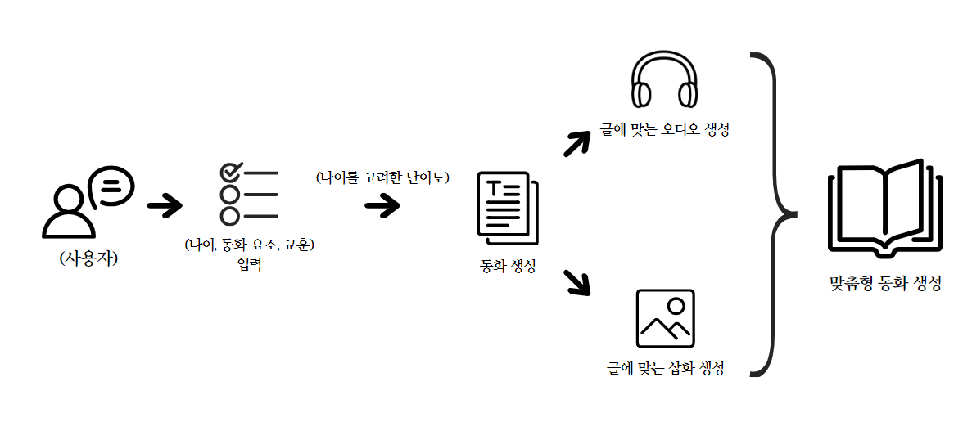

그림 1. 시스템 다이어그램

2-2 구현 계획

동화, 삽화, 오디오를 생성하는 데 필요한 모델을 선정하여 단계별로 구현을 진행할 예정이다. 특히, 생성된 글을 기반으로 삽화와 오디오가 생성되기 때문에, 동화 생성의 품질을 최우선으로 고려할 것이다.

동화 생성에 사용할 데이터는 AI hub의 시나리오 데이터를 활용할 계획이다. 이를 통해 아동의 나이, 동화 요소, 교훈 등을 반영한 맞춤형 동화를 생성하고, 이후 삽화와 오디오 생성 과정으로 이어질 것이다. 최종적으로 생성된 글, 삽화, 오디오를 결합하여 맞춤형 동화가 완성된다.

동화 생성 모델로는 자연스러운 언어 생성을 돕는 GPT-4o API 또는 빠른 동화 생성을 지원하는 GPT-3.5 Turbo 중 하나를 선택할 예정이다. 삽화 생성 모델로는 글에 맞는 고퀄리티 삽화를 생성할 수 있는 DALL-E 3 API 또는 고해상도 이미지 생성을 지원하는 Stable Diffusion(LDM)을 고려하고 있다. 오디오 생성 모델은 여러 언어와 발음을 지원하는 TTS-1 API 또는 다양한 감정 표현을 지원하는 Bark 중에서 선택할 예정이다.

이러한 모델들을 기반으로 동화 생성 과정에서 필요한 부분을 지속적으로 개선하고, 시연을 통해 부족한 부분을 보완해 나갈 것이다. 최종적으로 각 요소의 품질을 평가하고 보완 작업을 진행하여 높은 퀄리티의 맞춤형 동화를 제공하는 것이 목표이다.

**3. 추진 계획**

3-1. 주차별 추진계획

다음은 주차별로 진행할 계획표이다.

| 주차 | 내용 |
| --- | --- |
| 3주차 | 주제 선정 및 프로젝트 기획 보고서 작성 |
| 4주차 | 글/삽화/오디오 등에 사용할 모델 결정 |
| 5~6주차 | 데이터 학습을 통한 스토리의 흐름 구현 모델 생성 |
| 7~8주차 | 사용자의 나이에 맞는 글의 난이도 조절 |
| 9~10주차 | 데이터 학습을 통한 삽화 생성 모델 생성 |
| 11~12주차 | 글에 알맞은 오디오 생성 모델 생성 |
| 13~14주차 | 시연 및 결과물 수정 |
| 15주차 | 최종 발표 |

3-2. 역할 분담

본 연구에서는 역할을 크게 세 가지 파트로 나누어 진행할 예정이다. 먼저, 스토리 흐름 개발 및 글 난이도 조절을 담당하는 글 생성 파트, 삽화 및 오디오 생성을 담당하는 멀티미디어 파트, 그리고 글, 삽화, 오디오를 통합하여 최종 동화를 구성하는 통합 파트로 구분한다. 각 팀원은 해당 파트를 맡아 개별적으로 작업을 진행하며, 통합이 필요한 부분에서는 협업을 통해 최적의 결과를 도출할 예정이다.

**4. 토의 및 결론**

처음에는 작곡 프로그램 제작과 사회 및 도시 문제 해결을 위한 정책 제안을 주제로 고민했으나, 개인 맞춤화의 중요성과과 교육열의 증가를 고려하여 맞춤형 동화를 생성하는 시스템 개발로 주제를 전환하였다. 본 연구의 목표는 기존의 동화 생성 시스템에 사용자의 나이에 맞는는 글의 난이도를 조절하고, 동화를 통해 전달하고자 하는 교훈을 입력하여 보다 최적화된 맞춤형 동화를 만드는 것이다.

이번 캡스톤 디자인에서는 전체 콘텐츠 시스템의 구현을 목표로 하며, 고급 캡스톤 디자인에서는 해당 콘텐츠를 배포하고, 사용자 피드백을 반영하여 오류를 수정하는 단계로 나아갈 계획이다.